

**PROIECT SEMNALE ȘI SISTEME II**

**Profesor coordonator: Bogdan Corina Ioana**

**Studente:**

**Halmaghi Alexandra-Maria & Hancu Alexandra**

**Grupa.4LF613 (A)**

**2022-2023**

**Cuprins**

* 1.De ce am ales acest proiect? Pag.3
* 2.Care este utilitatea? Pag.3
* 3.Programul în care am lucrat. Pag.5
* 4.Codul asociat.+comentarii explicative Pag.6
* 5.Imagini folosite Pag.7
* 6.Rezultate obținute Pag.8

**1.De ce am ales acest proiect?**

În urma a tuturor problemelor de natură medicală, ne-am gândit că un astfel de proiect ne răspunde la curiozitățile aflate în spatele halatelor albe, astfel punând în practică ceea ce se înâmplă în momentul unei imagistice medicale, am observat cât de multe putem face prin **PROCESAREA DE IMAGINI** și cât de importantă este într-un asemenea domeniu.

**2.Care este utilitatea?**

Procesarea imaginilor în cadrul aplicării medicale , au un rol crucial în domeniul medical, oferind o imagine detaliată și non-invazivă asupra structurilor interne ale corpului uman.

Există mai multe domenii în care procesarea de imagini este folosită în medicină. Una dintre cele mai cunoscute aplicații este imagistică medicală, care practici precum radiografia, tomografia computerizată (CT), imagistica prin rezonanță magnetică (IRM), ultrasunetele și imagistica moleculară. Aceste tehnici permit vizualizarea organelor, a țesuturilor și a sistemelor corpului uman, ajutând la detectarea și diagnosticarea diferitelor afecțiuni și patologii.

Procesarea imaginilor în cadrul medical poate include mai multe etape. Una dintre ele este preprocesarea, care implică eliminarea zgomotului din imaginile medicale pentru a asigura o calitate mai bună a acestora. Apoi, extragerea caracteristicilor relevante din imaginile medicale poate fi realizat prin algoritmi de segmentare, detectarea contururilor și identificarea regiunile de interes. Aceste caracteristici pot fi folosite pentru a analiza și diagnostica afecțiunile specifice.

În plus, procesarea imaginilor în cadrul medical poate fi utilizată și în domenii precum analiza histologică digitală, monitorizarea pacienților în timp real, recunoașterea automată a leziunilor și analiza cantitativă a imaginilor medicale.

Cu toate acestea, este important să se țină cont de aspectele legate de confidențialitate și securitate în procesarea imaginilor în cadrul medical, pentru a asigura protejarea datelor sensibile ale pacienților.

În concluzie, procesarea imaginilor în cadrul domeniului medical este o componentă esențială în diagnosticarea și tratamentul afecțiunilor medicale. Aceasta oferă o abordare non-invazivă și precisă pentru vizualizarea și analiza structurilor și proceselor din interiorul corpului uman, contribuind la creșterea calității îngrijirii medicale și a eficienței diagnosticului.

**3.Programul în care am lucrat.**

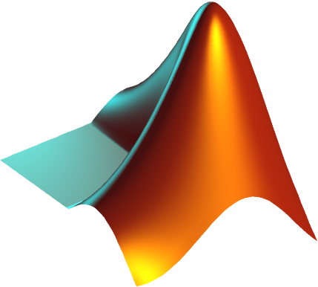-MATLAB-

MATLAB este un mediu de calcul și limbaj de programare de înalt nivel dezvoltat de MathWorks. Este utilizat în mod extensiv în domeniul științific și tehnic, inclusiv în procesarea de semnale, matematică, statistică, grafică și, desigur, în procesarea imaginilor.

MATLAB oferă o platformă puternică și versatilă pentru analiza și manipularea datelor, inclusiv a datelor de tip matrice și vectori. De asemenea, include un set extins de funcții și instrumente specializate pentru prelucrarea și analiza imaginilor.

Prin pachetul de prelucrare a imaginilor, cunoscut sub numele de Image Processing Toolbox, MATLAB pune la dispoziție sau gamă largă de funcționalități pentru procesarea și analiza imaginilor. Acestea includ filtrarea imaginilor, segmentarea, morfologia imaginilor, extragerea caracteristicilor, coregistrarea, clasificarea și multe altele. Cu ajutorul acestor funcții, puteți manipula și analiza imagini medicale, puteți dezvolta algoritmi de detectare a contururilor, de recunoaștere a obiectelor sau de segmentare a regiunilor de interes.

Un avantaj major la MATLAB este că sunt o sintaxă intuitivă și ușor de utilizat, ceea ce face un mediu accesibil chiar și pentru cei fără experiență avansată în programare. MATLAB oferă, de asemenea, un mediu interactiv de dezvoltare (IDE) care facilitează scrierea, testarea și depanarea codului.

**4.Codul asociat.+comentarii explicative**

close

clear

clc

im = imread("Xray-35.jpg");

im2 = imread("th.jpeg");

subplot(2,3,1)

imshow(im)

title('RGB') % red green blue

subplot(2,3,2)

imgray = rgb2gray (im);

imshow(imgray)

title ('Gri')

subplot(2,3,3)

histeq(imgray)

title('Egalizare')

BW = imbinarize (imgray,"global") %% transformarea imaginii grayscale sau o imagine RGB într-o imagine binară, adică o imagine formată doar din două valori posibile ale pixelilor: 0 și 1 (sau false și true).

subplot(2,3,4)

imshow(BW)

title('BW')

BW1 = edge(imgray,'sobel',0.01); %% detectarea contururilor unei imagini. Această funcție poate fi folosită pentru a evidenția marginile obiectelor sau structurilor dintr-o imagine.

BW2 = edge(imgray,'canny',0.09);

%% Algoritmul Canny are avantajul de a fi foarte precis și robust la zgomot, dar este și mai complex decât alte metode de detectare a marginilor.

subplot(2,3,5)

imshow(BW1)

title('Sobel')

subplot(2,3,6)

imshow(BW2)

title('Canny')

figure

imhist(imgray) %% calculul și afișarea histogramei unei imagini. Histograma este o reprezentare a distribuției pixelilor dintr-o imagine, arătând numărul de pixeli pentru fiecare nivel de intensitate de la 0 la 255 (pentru imagini în tonuri de gri) sau pentru fiecare combinație de niveluri RGB (pentru imagini color).

[counts,ind] = imhist(imgray);%%returnează numărul de pixeli pentru fiecare nivel de intensitate în matricea counts, iar locațiile binurilor corespunzătoare sunt stocate în matricea ind. Practic, counts(i) conține numărul de pixeli cu intensitatea i-1 (de la 0 la 255 în cazul unei imagini grayscale).

title('Histograma');

k = max(counts) %% numărul maxim de pixeli cu aceeași intensitate

im2 = histeq(imgray); %% egalizarea histogramei unei imagini. Scopul acestei operații este de a îmbunătăți contrastul imaginii și de a îmbunătăți vizibilitatea detaliilor din zonele mai întunecate sau mai luminoase ale imaginii.

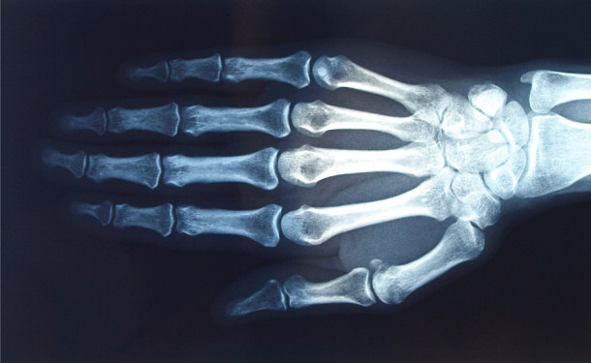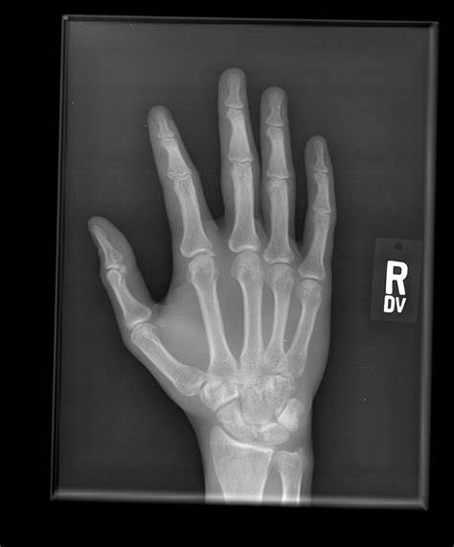**5.Imagini folosite**

-xray hand

**6.Rezultate obținute**



